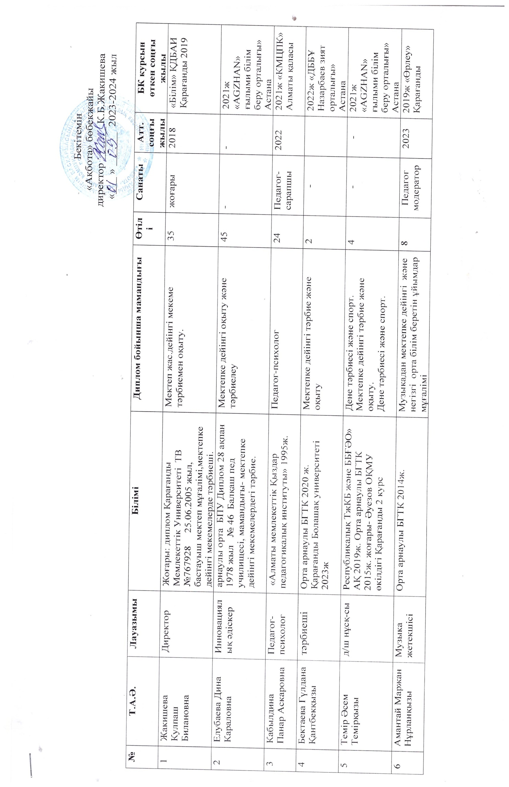

7 | Кемелбекова Индира Талғатқызы | Музыка жетекшісі | Орта арнаулы БГТК 2020ж. | Музыкадан мектепке дейінгі және негізгі орта білім беретін ұйымдар мұғалімі | 2 | - | - | 2021ж «AGZHAN» ғылыми білім беру орталығы» Астана
8 | Мұрат  Айжан  Сайранқызы | Тәрбиеші | Орта арнаулы БГТК | Мектепке дейінгі тәрбие және оқыту | 4 |  | - | 2021ж «AGZHAN» ғылыми білім беру орталығы» Астана
9 | Мейрханова  Ақбота | Тәрбиеші | Орта арнаулы БГТК | Мектепке дейінгі тәрбие және оқыту | 8 | Педагог модератор  2021 | 2021 | 2021ж «AGZHAN» ғылыми білім беру орталығы» Астана
10 | Солтыбекова Касира Асетовна | Тәрбиеші | Орта арнаулы. БПУ 1986ж. | Мектепке дейінгі тәрбие | 34 | Бірінші  тәрбиеші  27.03.2020 | 2020 | «Білім» ҚДБАИ  Қарағанды 2019  2021ж «AGZHAN» Астана
11 | Абзалбекова Куаныш Тилеугалықызы | Тәрбиеші | Орта арнаулы БГТК 2019 ж. | Мектепке дейінгі тәрбие және оқыту | 1 | - | - | -
12 | Жолдыгожанова Бакитжан Адамбековна | Тәрбиеші | Орта арнаулы. БПУ 1985ж. | Мектепке дейінгі тәрбие | 30 | Бірінші  тәрбиеші  27.08.2018 | 2018 | 2021ж «AGZHAN» ғылыми білім беру орталығы» Астана
13 | Болебаева Зауре Аккаевна | Тәрбиеші | Орта арнаулы. БГТК 2013ж. | Мектепке дейінгі тәрбие | 16 | Бірінші  тәрбиеші  27.03.2020 | 2020 | 2021ж «AGZHAN» ғылыми білім беру орталығы» Астана
14 | Сейдуалиева Гульжазира Какеновна | Тәрбиеші | Орта арнаулы, Жезқазған ПУ 1992ж. | Мектепке дейінгі тәрбие | 17 | Педагог модератор | 2023 | 2021ж «AGZHAN» ғылыми білім беру орталығы» Астана
15 | Совет Жансұлу Сағатқызы | тәрбиеші | Орта арнаулы. БГТК 2018ж.  Аяқталмаған .жоғары- ЖМ «Болашақ» | Мект.дейінгі ұйымның тәрбиешісі, балаларды шетел тіліне үйрету  Мектеп дейінгі оқыту ж/е тәр-леу. | 4 | - | - | 2021ж «AGZHAN» ғылыми білім беру орталығы» Астана -
16 | Касенбекова Камшат Сериковна | Тәрбиеші | Орта арнаулы. Қарағанды педагогикалық училищесі 1996ж. | Мектепке дейінгі тәрбие | 14 | - | - | DARYN  ONLINE  Aлматы 2023
17 | Өмірбек Арай Зейноллақызы | тәрбиеші | Орта арнаулы БГТК 2021 ж. | Мектепке дейінгі тәрбие және оқыту | 3 | - | - | 2021ж «AGZHAN» ғылыми білім беру орталығы» Астана
18 | Шекен Нурбота | Тәрбиеші | Орта арнаулы БГТК 2014ж. | Мектепке дейінгі оқыту және тәрбие | 8 | Екінші  Тәрбиеші  20.03.2019 | 2019 | DARYN  ONLINE  Aлматы 2023
19 | Абилдина Маржан Муратқызы | Тәрбиеші | Жоғары Жезқазған универ. 1999ж.  Орта арнаулы Жезқазған ПУ 1992ж. | География және экология пәнінің мұғалімі.  Мектепке дейінгі тәрбие | 24 | Жоғары  22.04.2020 | 2020 | ЖШС «Өрлеу РК» 2023
20 | Зекен Жазира Кәрібайқызы | Тәрбиеші | Орта арнаулы БГТК 2020ж  Қарағанды Болашақ университеті 2023ж | Мектепке дейінгі оқыту және тәрбие  Бастауыш сынып мұғалімі | 3 | - | - | 2021ж «AGZHAN» Астана
21 | Шекен Жанбота | Тәрбиеші | Жоғары БГТУ 2010ж.  Орта арнаулы БГТК 2014ж. | Баст.сын. мұғалім, Мектепке дейінгі тәрбие және оқыту | 16 | Педагог-зерттеуші  25.12.2020 | 2020 | 2022ж «ДББҰ Назарбаев зият орталығы» Астана
22 | Калиланова Анар Нурзадаевна | Тәрбиеші | Орта арнаулы БПУ 1994ж. | Мектепке дейінгі тәрбие. | 5 | Педагог- модератор  28.10.2021 | 2021 | 2020ж. «Білім» ҚДБАИ Қарағанды  2021ж «AGZHAN» Астана
23 | Тургумбаева Бахыт Коптлевовна | Тәрбиеші | Орта арнаулы БГТК 2013ж. | Мектепке дейінгі тәрбие және оқыту | 9 | - | - | DARYN  ONLINE  Aлматы 2023
24 | Есимбекова Алмагуль Талаповна | Тәрбиеші | Жоғары ЖМ «Болашақ» 2013ж.  Орта арнаулы БГТК 2010ж. | Мектеп дейінгі оқыту және тәрбиелеу.  Бастауыш жалпы білім беру | 11 | Педагог модератор | 2023 | «AGZHAN» Астана
25 | Тилеубекова Макпал Омиртайқызы | Тәрбиеші | Орта арнаулы БГТК 2016ж. | Мектепке дейінгі тәрбие | 12 | - | - | 2023ж «Өрлеу»  БАҰО  Қарағанды
26 | Абдикаримова Гаухар Шариповна | Тәрбиеші | Жоғары БГТУ 2006ж.  Орта арнаулы БПУ 1995ж. | Қаз.тілі мен әдебиет мұғалімі. Мектепке дейінгі тәрбие | 15 | - | - | 2023ж «Өрлеу»  БАҰО  Қарағанды
27 | Досмагулова Гульнара Сембековна | Тәрбиеші | Жоғары. Омская гуманитарная академия 2018ж.  Орта арнаулы БПУ 1995ж. | Дошкольное образование.  Мектепке дейінгі тәрбие | 26 | - | - | 2019ж. «Білім» ҚДБАИ Қарағанды
28
29

